浦发信用卡“浦绘童梦”公益慈善项目
童画世界，为爱“笔”心
广 告 主：浦发银行信用卡
所属行业：金融
执行时间：2020.04.02-05.25
参选类别：公益营销类
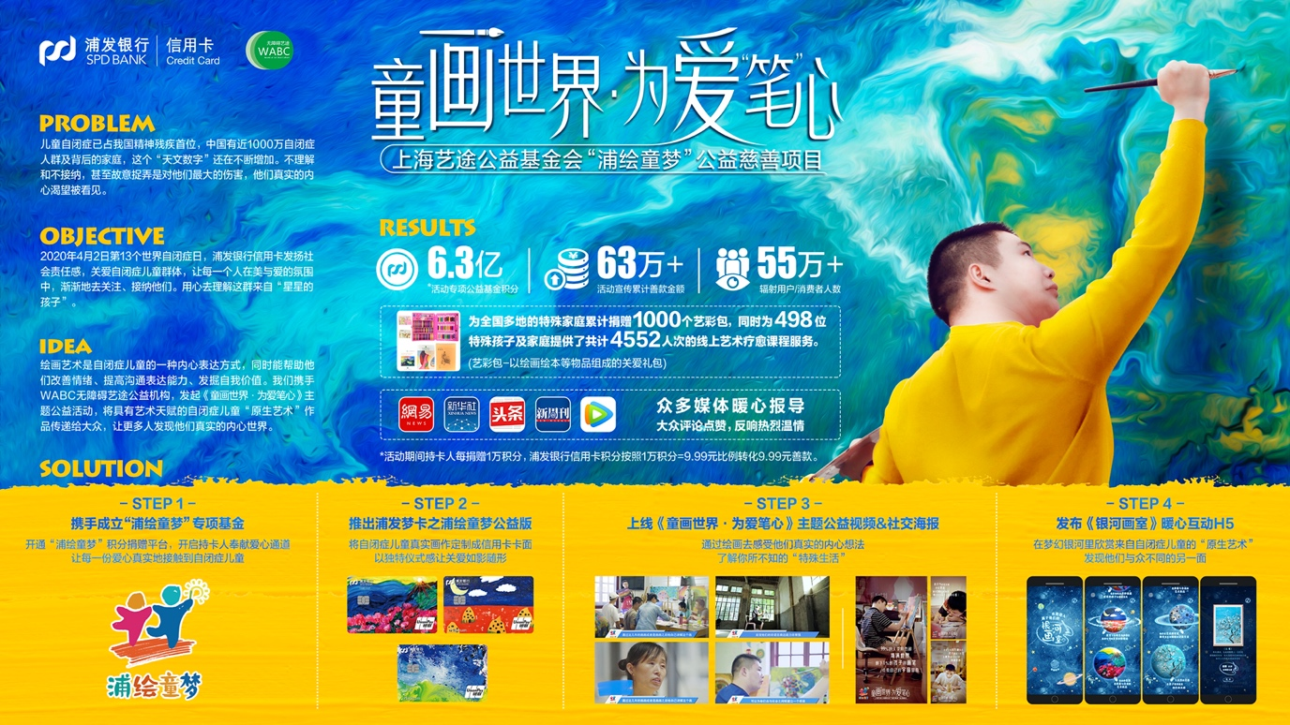
营销背景
儿童自闭症已占我国精神残疾首位，中国有近1000万自闭症人群及背后的家庭，这个“天文数字”还在不断增加。由于神经系统发育障碍，自闭症患者无法感受情绪、解读情绪、不会表达。大众的不理解和不接纳，甚至故意捉弄是对他们最大的伤害，他们真实的内心渴望被看见。
营销目标
2020年4月2日第13个世界自闭症日，浦发银行信用卡发扬社会责任感，关爱自闭症儿童群体，让每一个人在美与爱的氛围中，渐渐地去关注、接纳他们。用心去理解这群来自“星星的孩子”。
如何以不过度消费特殊儿童卖惨的方式来让大众更深关注自闭症儿童并主动参与到活动中。
策略与创意
内容策略：我们通过情绪调动，展示、放大特殊孩子在艺术绘画领域的“天赋”，用动人的“童画”让大众深刻体会、理解自闭症患者，发起“童画世界，为爱笔心”主题活动，将TA们的原生艺术作品传递给大众，让更多人发现TA们真实的“童画世界”。
传播策略：金融品牌区别于快消、美妆、食品等品牌，在金融属性的加持下，我们一方面通过品牌既有的官方宣传渠道（双微/APP平台）聚集持卡人（既有用户）微小善举的力量；另一方面，我们通过创意物料、外围传播方式，让更多人（非既有用户）看到特殊孩子们的艺术天赋。
我们了解到，绘画艺术是自闭症儿童的一种内心表达方式，同时能帮助他们改善情绪、提高沟通表达能力、发掘自我价值。于是，我们携手WABC无障碍艺途公益机构，发起《童画世界 · 为爱“笔”心》主题公益活动，将具有艺术天赋的自闭症儿童“原生艺术”作品通过各种创意形式传递给大众，让更多人发现他们真实的内心，走进他们的童画世界。
视频：https://www.bilibili.com/video/av842805622
执行过程/媒体表现
STEP 1-携手成立“浦绘童梦”专项基金
开通“浦绘童梦”积分捐赠平台，开启持卡人奉献爱心通道，让每一份爱心真实地接触到自闭症儿童。
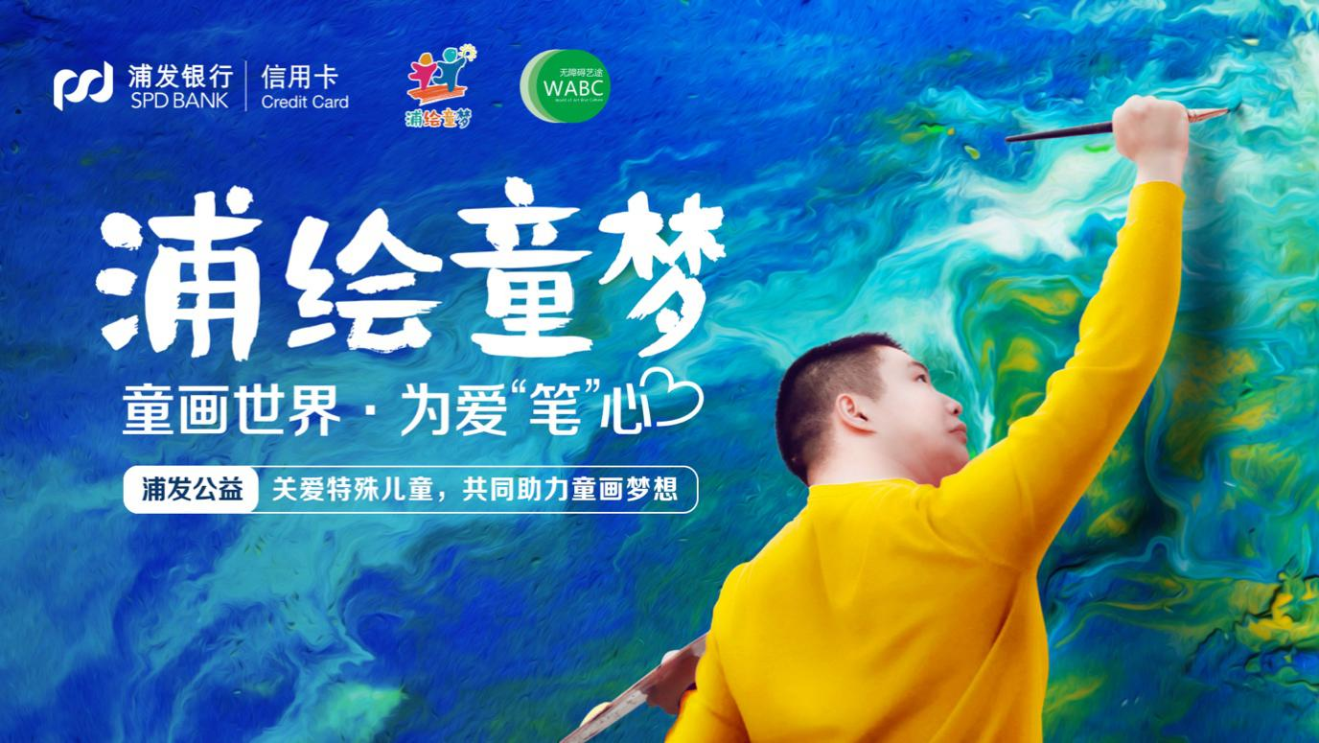
STEP 2-推出浦发梦卡之浦绘童梦公益版
将自闭症儿童真实画作定制成信用卡卡面，以独特仪式感让关爱如影随形。

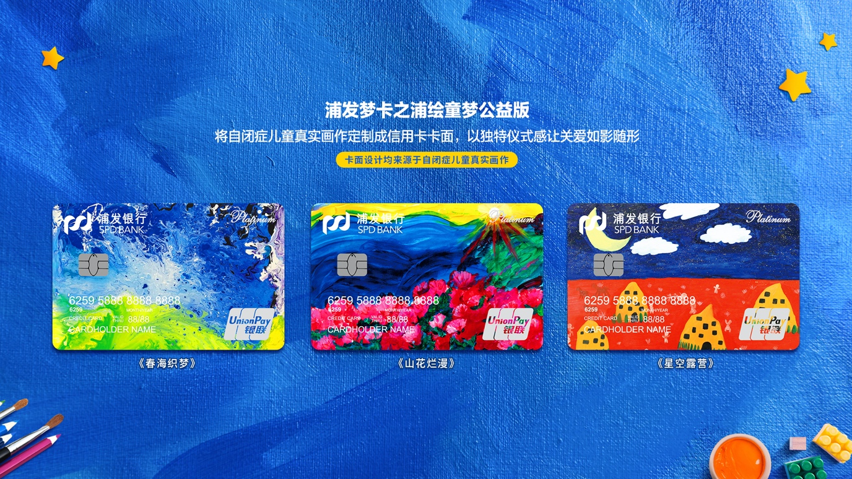
STEP 3-上线《童画世界·为爱笔心》主题公益视频&社交海报
通过绘画去感受他们真实的内心想法，了解你所不知的“特殊生活”。
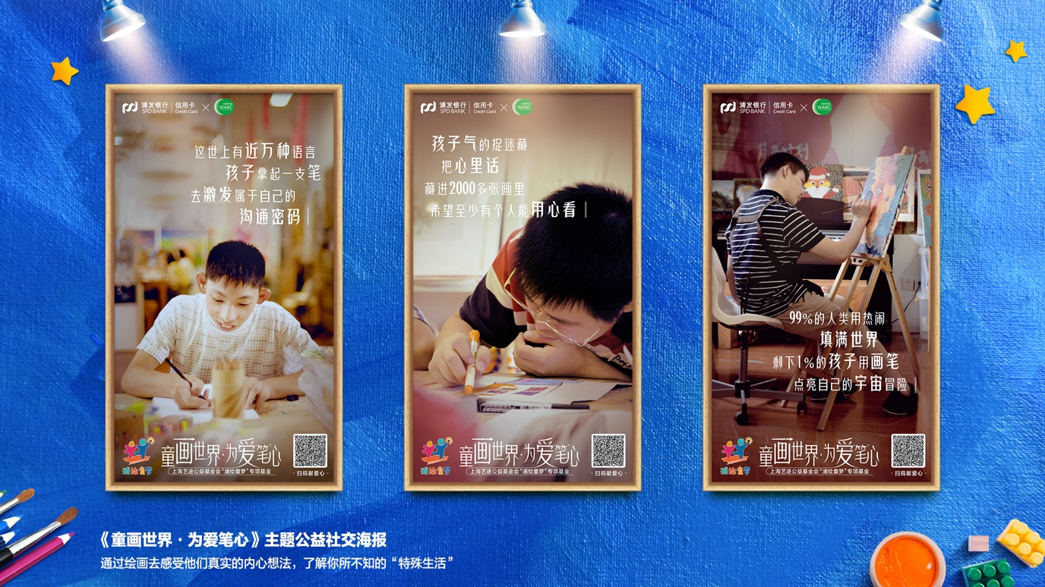
STEP 4-发布《银河画室》暖心互动H5
在梦幻银河里欣赏来自自闭症儿童的“原生艺术”，发现他们与众不同的另一面。
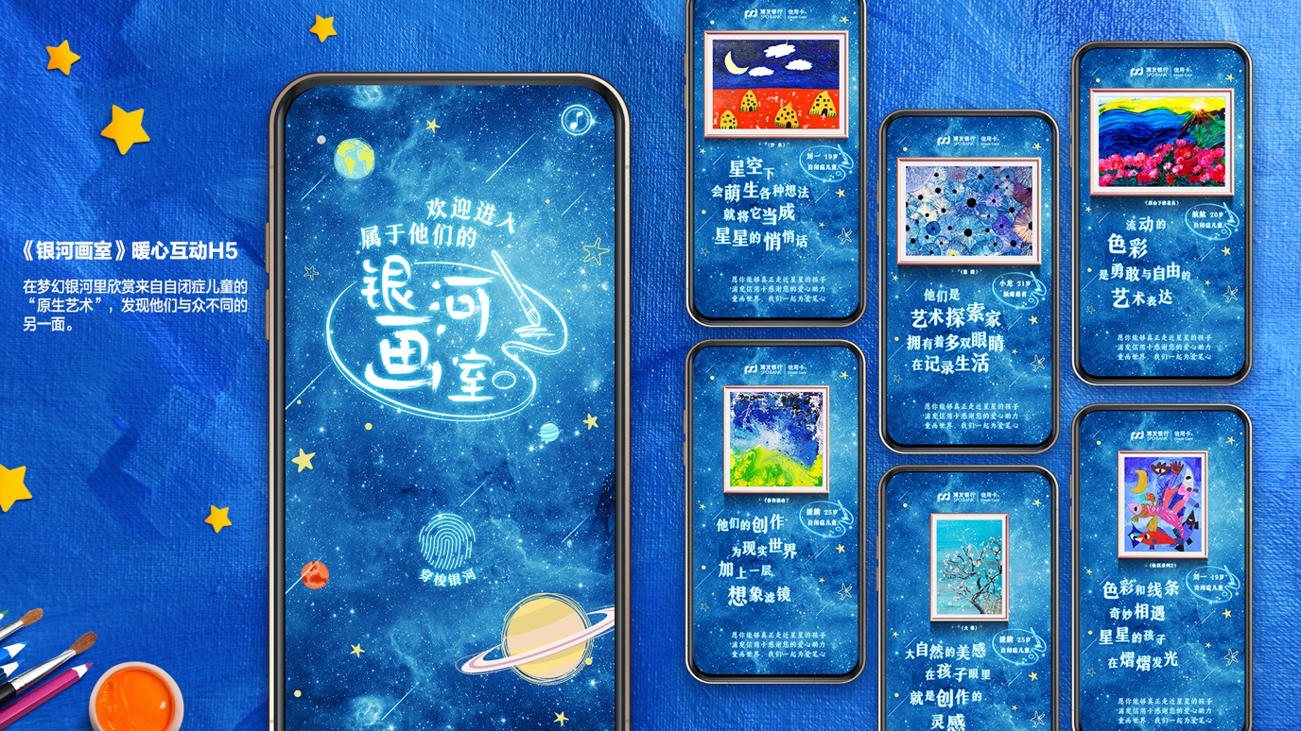
营销效果与市场反馈
活动开始后，活动当天，定制信用卡开卡量直线上升，积分捐赠高达6.3亿，活动善款超63万元，获得大量持卡人暖心接力。社交媒体联动宣传报道，超55万人关注到自闭症儿童的艺术天赋，深获口碑好评。
同时，浦绘童梦为全国多地的特殊家庭累计捐赠1000个艺彩包，同时为498位特殊孩子及家庭提供了共计4552人次的线上艺术疗愈课程服务。
浦发信用卡打破外界对金融品牌的刻板认知，融入用心、真心、诚心的品牌态度，以积分联动性、创新趣味性、公开透明性、情感延续性为支撑点，用更先进的理念和多元的模式，展现特殊孩子艺术天赋，搭建奉献爱心的桥梁。持续践行浦发信用卡企业社会责任，助力慈善公益，聚合社会之爱心，传递金融之温暖。
结案视频：https://www.bilibili.com/video/av542826035

